Памятка
по правилам поведения на природе
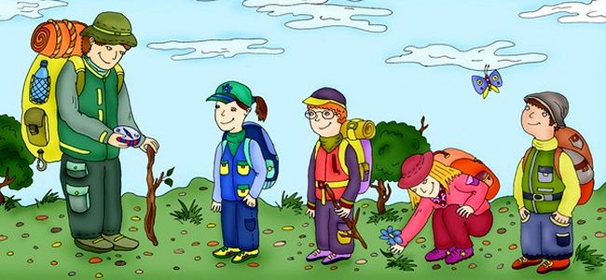
Для избежания несчастного случая, необходимо знать и соблюдать следующие меры предосторожности на природе:

Опасности во время отдыха на природе
- механические повреждения сучками, хворостом, колючими растениями;
- механические повреждения острыми камнями, осколками стекла и т.д.;
- укусы ядовитыми животными и насекомыми (змеи, пауки, скорпионы, комары, осы и т.д.);
- падение с высоты;
- отравление ядовитыми растениями, ягодами и грибами;
- травмирование на водоемах;
- травмирование во время грозы.

На природе детям необходимо
- быть осторожным, находясь на природе: следует беречь природу, соблюдать законы общения с окружающей природой!
- одевать для прогулок и походов на природу удобную обувь;
- надевать закрытую одежду и головной убор, отправляясь на природу, чтобы уберечься от укусов насекомых, особенно клещей;
- опасаться высокой температуры, задымленности, падения подгоревших деревьев и провалов в прогоревшем грунте во время лесного пожара;
- уметь оказывать помощь пострадавшему при механических повреждениях сучками, хворостом, колючими растениями, острыми камнями, осколками стекла и т.д., а также при укусах ядовитыми животными и насекомыми (змеи, тарантулы, скорпионы и т.д.), при падении с высоты и при ожогах.

На природе детям не следует
- отставать от группы или того человека, с кем вы пришли на природу;
- ходить в лес не имея при себе компаса;
- оставлять после себя мусор и различные отходы после отдыха на природе, следует всегда уносить их с собой;
- ломать ветки деревьев и засорять малые речки и родники;
- снимать обувь и ходить по лесу или парку босиком.

На природе детям не разрешается
- собирать незнакомые растения и грибы;
- брать в руки незнакомые предметы, так как они могут быть взрывоопасны. В случае обнаружения взрывоопасных предметов, следует немедленно сообщить об этом взрослым;
- разжигать костер без присутствия взрослых и не в специально отведенных для этого местах. Уходя, не забывайте тщательно затушить его водой.

На природе детям запрещено
- посещать лес или парк во время грозы, дождя, тумана и в темное время суток;
- пить воду из открытых водоемов. Необходимо заранее взять с собой (из дома) питьевую воду в бутылках;
- купаться в речках, озерах, водохранилищах, на море без присмотра взрослых;
- посещать лесную зону в период наибольшей активности клещей (май-июнь). Обязательно после посещения лесной и степной зоны необходимо проверить себя на наличие клещей.

